**ДЕПАРТАМЕНТ ОБРАЗОВАНИЯ И НАУКИ ГОРОДА МОСКВЫ**

**ГОСУДАРСТВЕННОЕ БЮДЖЕТНОЕ ПРОФЕССИОНАЛЬНОЕ ОБРАЗОВАТЕЛЬНОЕ УЧРЕЖДЕНИЕ ГОРОДА МОСКВЫ**

**«МОСКОВСКИЙ АВТОМОБИЛЬНО – ДОРОЖНЫЙ**

**КОЛЛЕДЖ им. А.А. НИКОЛАЕВА»**

**ОТЧЁТ**

**по**

**учебной практике**

**Профессиональный модуль**

***ПМ.02 Осуществление интеграции программных модулей***

Студента группы ***2-ИП1*** ___**Мощанский Владимир Сергеевич**__________

(Фамилия, имя, отчество)

специальность **09.02.07 Информационные системы и программирование**

Место прохождения практики *ГБПОУ МАДК им. А.А.Николаева*___________

(наименование организации)

Период прохождения: *с 6 октября по 19 октября 2023 года*

(фамилия, имя, отчество)

Руководитель практики от колледжа: *Исакова Жасмин Талантбековна*

(фамилия, имя, отчество)

Дата сдачи: *10 октября 2023 г.*

Оценка по производственной практике ________________________

Проверил:

|  |  |  |
| --- | --- | --- |
| Мастер производственного обучения | ___________ | Исакова Ж. Т. |

(должность) (подпись) (Фамилия И.О.)

**Москва 2023**

**Задание 1:** Напишите программу, которая проверяет, является ли число простым.

В примере ввел цифру 5, оно является простым.

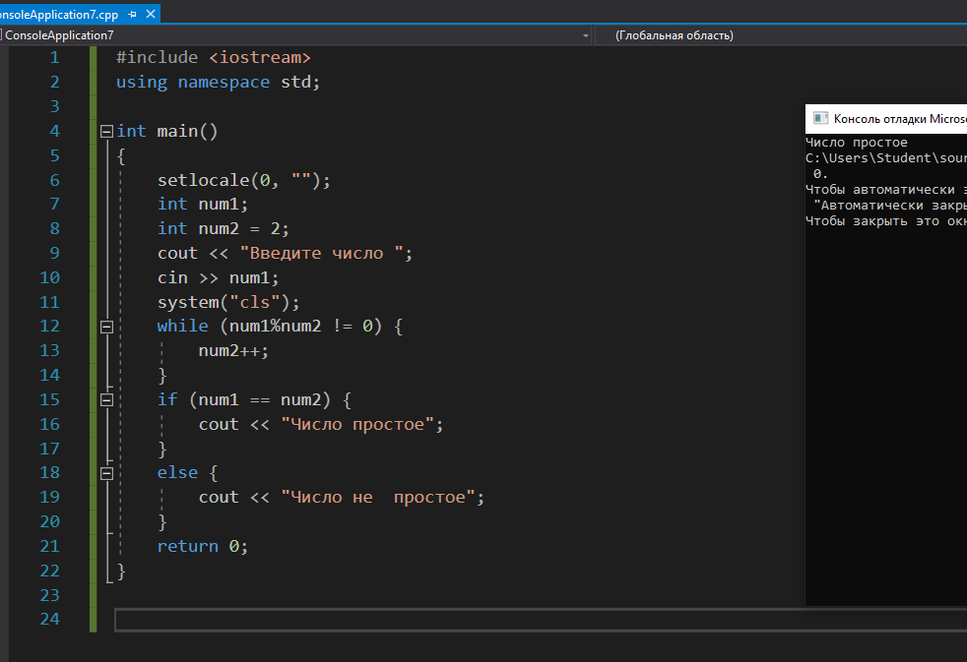

В данном случае ввел цифру 6, оно является не простым

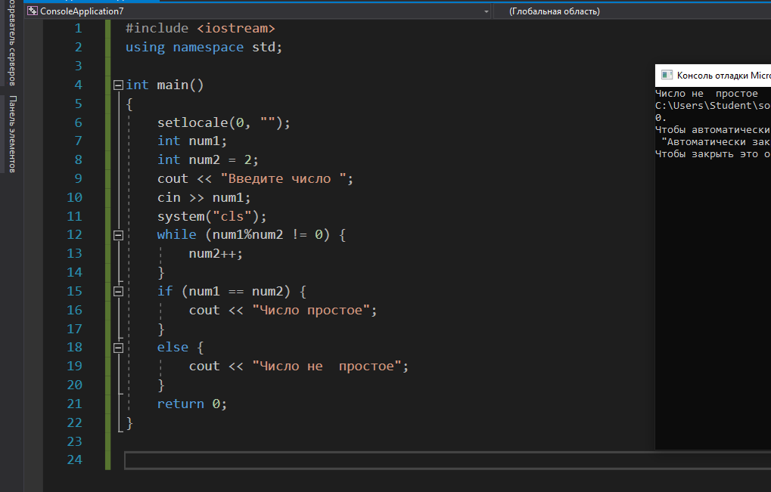

**Задание 2:** Напишите программу, которая проверяет, является ли введенное число положительным, отрицательным или нулем.

В примере ввел цифру 5, оно является положительным(и так же с отрицательным)

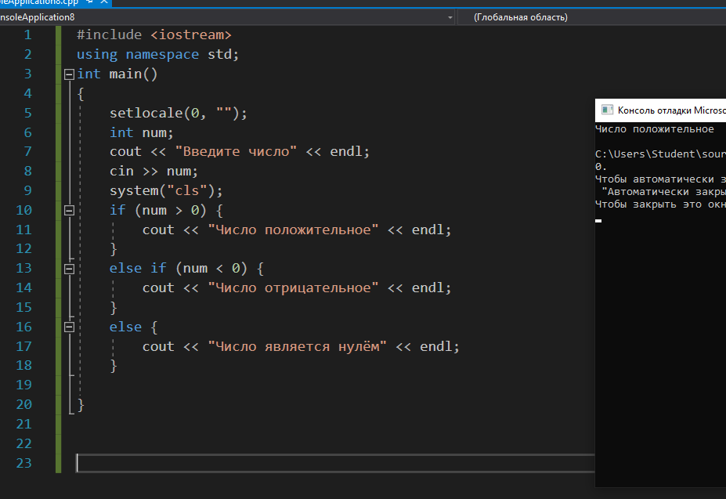

В этом примере я ввел цифру 0.

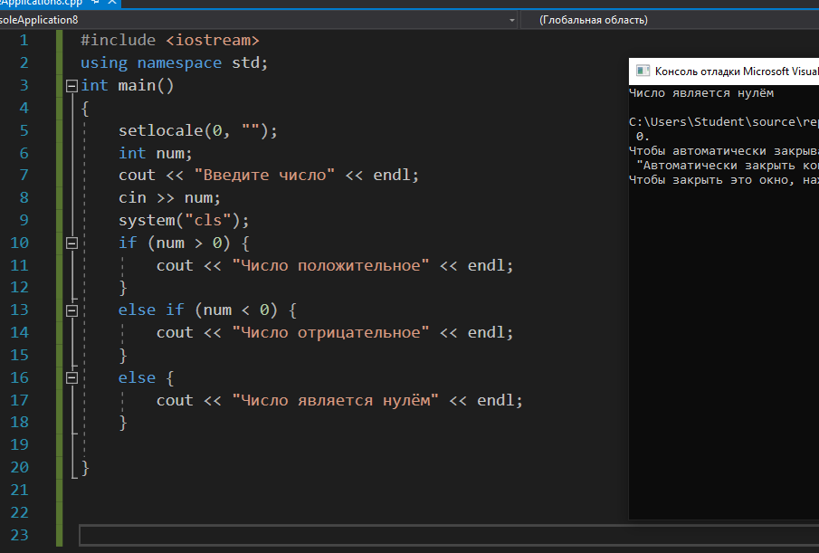

**Задание 3:** Напишите программу, которая проверяет, является ли год високосным.

2024 – високосный год

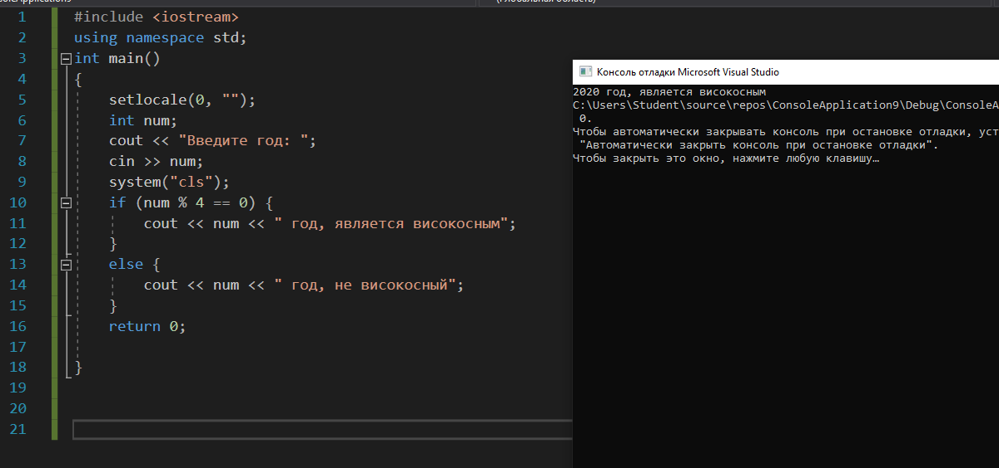

2023 – не високосный год

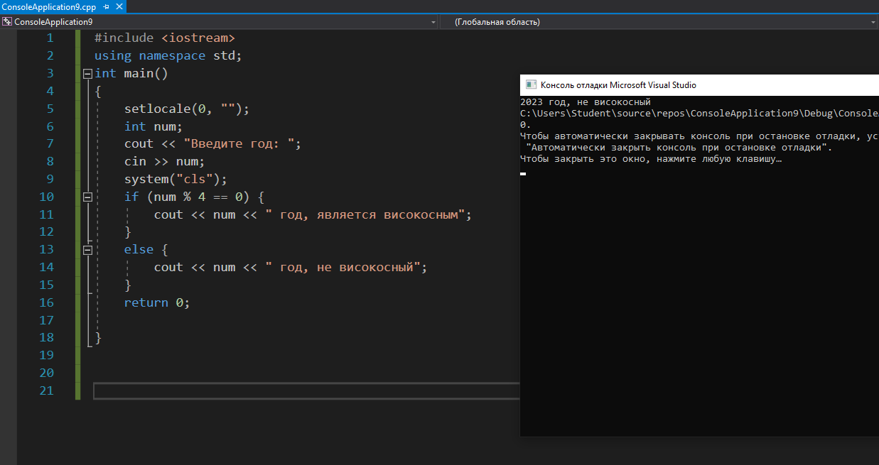

**Задание 4:** Напишите программу, которая определяет, является ли введенное число кратным 3 и 5 одновременно.

Число 15 делится и на 3, и на 5 одновременно

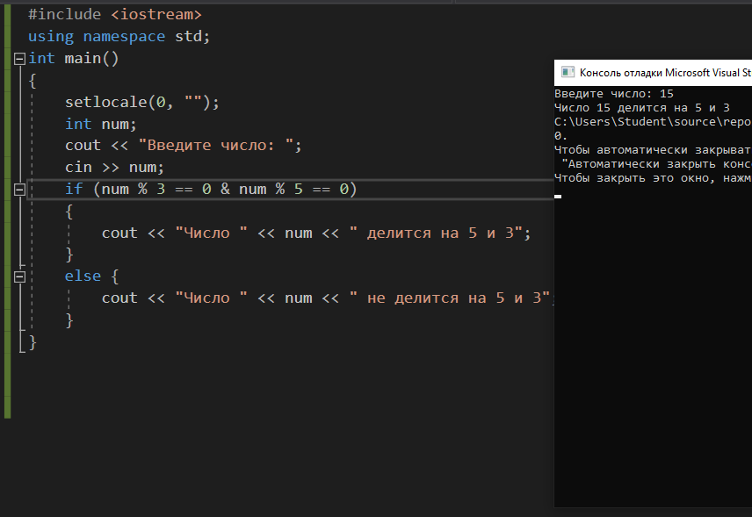

Число 8 не делится ни на 3, ни на 5

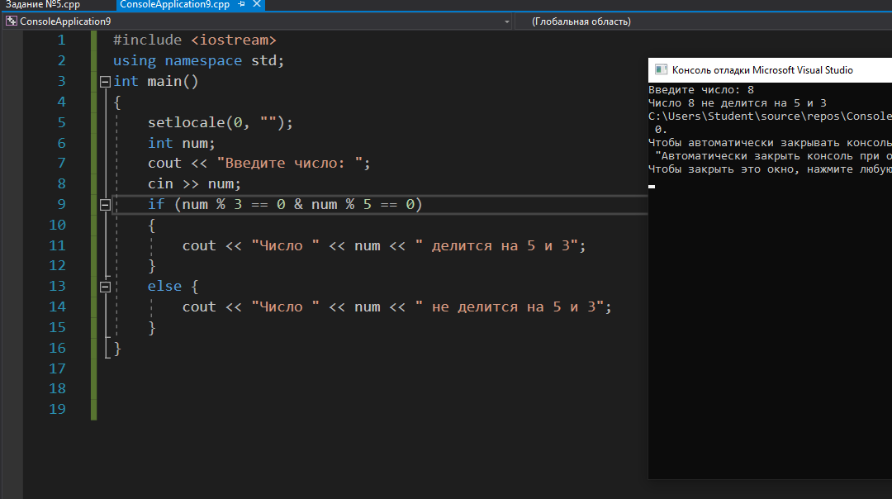

**Задание 5:** Напишите программу, которая определяет, является ли введенное число степенью двойки.

Здесь ввел число 16, оно является степенью двойки (степень:4)

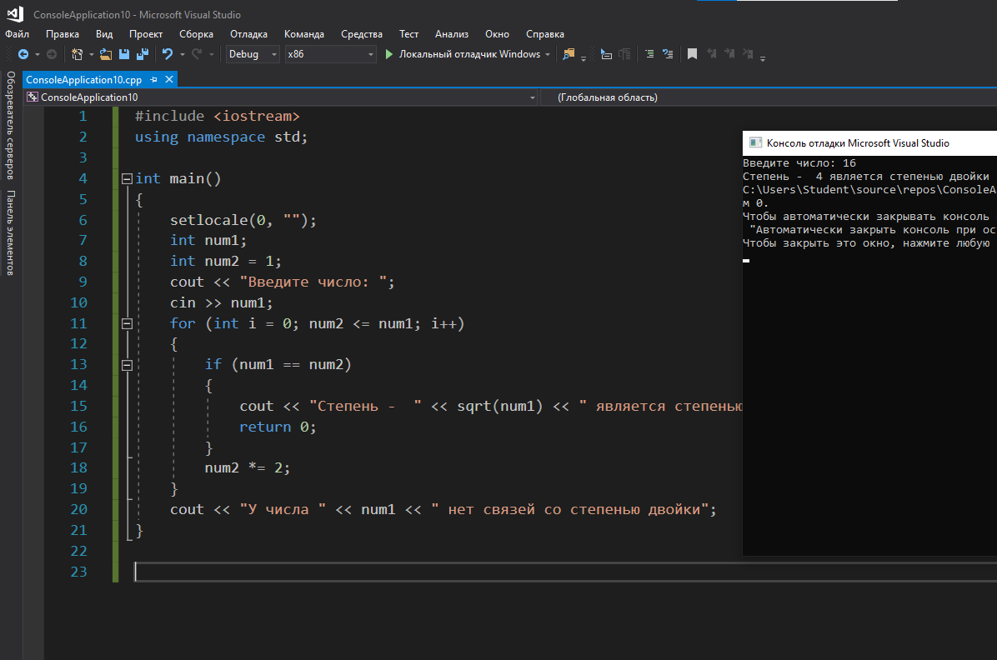

**Задание 6:** Напишите программу, которая определяет, является ли введенный год вековым

2020 – не вековой год

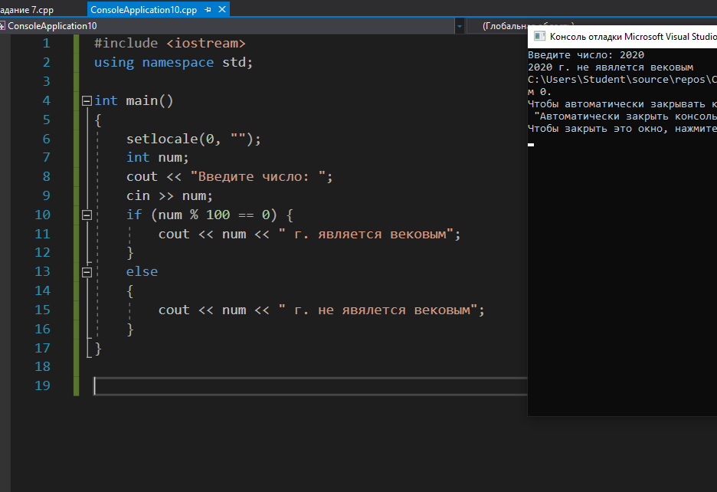

**2000 –** вековой год

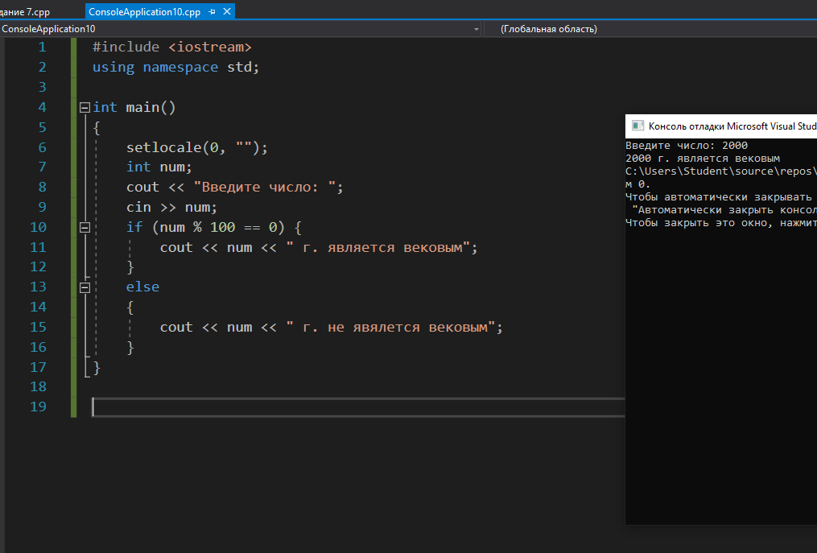

**Задание 7:** Напишите программу, которая определяет, является ли введенное число совершенным.

В данном примере, я ввел цифру 6, оно совершенное.

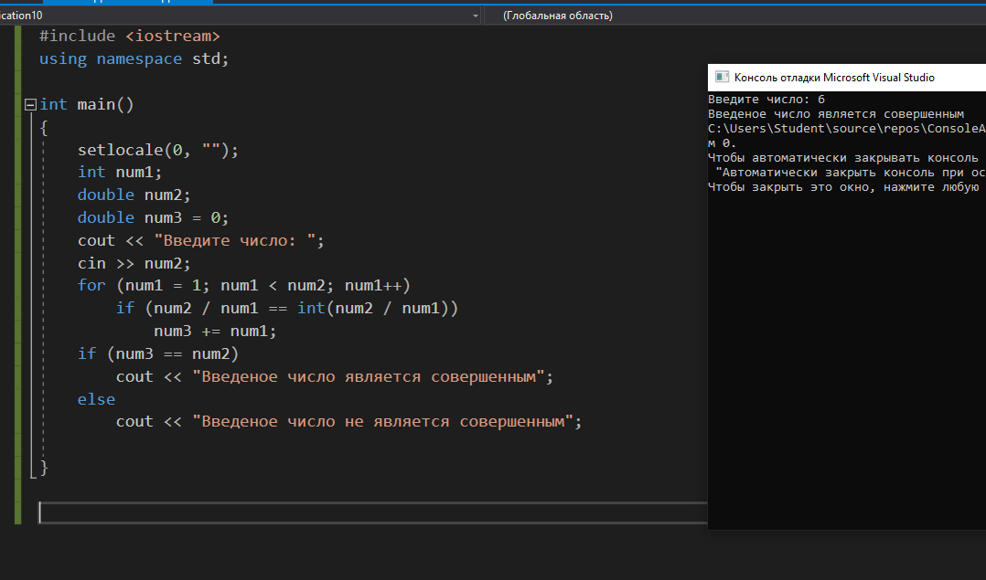

В данном примере я ввел цифру 5, оно не совершенное

